无线读卡模块-透传模块，主机ID：80 00 00 01

传感器节点ID：00 00 00 02

协议帧封装格式

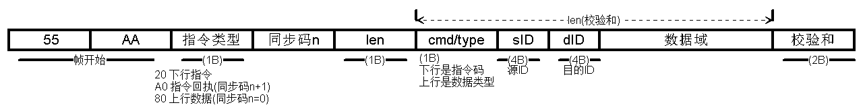

详细释义：

|  |  |  |
| --- | --- | --- |
| 帧头 | 2B | 55 AA |
| 指令类型 | 1B | 20：主机下行指令  A0：节点回复ACK  80：节点上行数据 |
| 同步码 |  |  |
| 数据长度 | 1B | 用于标示数据域的字节数 |
| 功能码 | 1B | 下行：  上行： |
| 源ID | 4B | 发送方的ID |
| 目标ID | 4B | 接收方的ID |
| 数据域 | N |  |
| 校验和 | 2B | 累加和 |

1：授时

主发：55 AA 20 FE 11 01 80 00 00 01 00 00 00 02 5E 40 B2 36 00 00 00 00 [checksum]

从回：55 AA A0 FF 09 01 00 00 00 02 80 00 00 01 00 84

注：时间戳5E 40 B2 36=1581298230=2020/2/10 09:30:30

节点收到指令后，会对一下信息进行检查：

1：指令长度

2：帧头

3：帧类型

4：目标地址匹配

5：校验和检查

6：指令码检查

7：数据有效性检查，在本指令中对时间戳进行检查，取值范围在946656000-2524579199之间，对应时间范围为2000-1-1 0:0:0到2049-12-31 23:59:59

2：通信时间间隔设置

主发：55 AA 20 FE 0E 02 80 00 00 01 00 00 00 02 00 00 00 06 08 64 [checksum]

从回：55 AA A0 FF 09 02 00 00 00 02 80 00 00 01 00 85

节点收到指令后，会对一下信息进行检查：

1：指令长度

2：帧头

3：指令类型

4：目标地址匹配

5：校验和检查

6：指令类型检查

7：数据有效性检查，在本指令中对采样间隔和时间窗口进行检查：采样间隔取值范围：2-86400(单位10S)，时间窗口取值范围为：50-5000，单位1ms

3：传感器信息查询

主 发：55 AA 20 FE 09 03 80 00 00 01 00 00 00 02 [checksum]

从回1：55 AA A0 FF 09 03 00 00 00 02 80 00 00 01 00 86

从回2：55 AA 80 00 15 03 00 00 00 02 80 00 00 01 5E 0B 76 24 07 D0 56 1C 00 00 04 00 02 D6

节点收到指令后，会对一下信息进行检查：

1：指令长度

2：帧头

3：指令类型

4：目标地址匹配

5：校验和检查

6：指令类型检查

本指令中对回复的数据进行约定

|  |  |  |
| --- | --- | --- |
| 字段 | 长度(字节) | 说明 |
| unixtime | 4 | 时间戳 |
| Receive_Window | 2 | 在接收窗口中，SI4463处于接收模式的时间(单位ms) |
| Battery_Voltage | 2 | 电池电压(0~65535)，单位0.15mV |
| Total_Worktime | 2 | 总工作时间(小时) |
| Software_Version | 2 | 软件版本(F.F.FF)，如1.2.03 |

4：数据回传

主 发：55 AA 20 FE 09 04 80 00 00 01 00 00 00 02 [checksum]

从回1：55 AA A0 FF 09 04 00 00 00 02 80 00 00 01 [checksum]

从回2：55 AA 80 FF 29 04 00 00 00 02 80 00 00 01 00 74 5E 42 0E 14 74 5E 42 0E 50 74 5E 42 0E 8C 74 5E 42 0E C8 74 5E 42 0F 04 74 5E 42 0F 40 74 5E 42 42 0E C8 74 5E 42 0F [checksum]

节点收到指令后，会对一下信息进行检查：

1：指令长度

2：帧头

3：指令类型

4：目标地址匹配

5：校验和检查

6：指令类型检查